附件

峨边彝族自治县民族宗教事务 局2025年部门预算公开

单位(签章)：峨边彝族自治县民族宗教事务局

2025年 5 月 15日

目录
第一部分 峨边彝族自治县民族宗教事务局概况
一、基本职能及主要工作
二、2025年重点工作
第二部分 峨边彝族自治县民族宗教事务局部门预算表
一、部门收支总表
二、部门收入总表
三、部门支出总表
四、财政拨款收支预算总表
五、财政拨款支出预算表（部门经济分类科目）
六、一般公共预算支出预算表
七、一般公共预算基本支出预算表
八、一般公共预算项目支出预算表
九、一般公共预算“三公”经费支出预算表
十、政府性基金预算支出表
十一、政府性基金预算“三公”经费支出预算表
十二、国有资本经营预算支出表
十三、部门预算项目支出绩效目标表
十四、部门整体支出绩效目标表
十五、政府采购预算表
第三部分 峨边彝族自治县民族宗教事务局2025年部门预算情况说明
第四部分 名词解释

第一部分 峨边彝族自治县民族宗教事务局概况

一、基本职能及主要工作
（一）职能简介：根据自治县人民政府批准的三定方案，我单位的主要职责是：
1.贯彻执行党和国家民族宗教工作的方针、政策，当好县委、县政府在民族宗教工作方面的参谋和助手。
2.按照国家有关方针、政策和专项规划要求，研究少数民族和民族地区教育、文化、科技、卫生、体育等方面的特殊问题并提出相关意见，承办相应的事务。
3.管理少数民族语言文字工作，指导民族学校抓好双语教育工作，负责少数民族语言文字的翻译和民族民间传统文化古籍的搜集、整理等工作。
4.协助有关部门做好少数民族干部队伍建设的调查研究和少数民族干部的培训、培养和使用等工作，维护少数民族的合法权益。
5.依法保障公民的宗教信仰自由，负责全县宗教活动场所的管理，及时掌握宗教活动动态和发展趋势，并向县委、县政府提出政策性建议。
二、2025年重点工作任务介绍：
（一）全面落实好上级决策部署。
坚持不懈用党的创新理论凝心铸魂，深入贯彻党的二十大和二十届二中、三中全会精神，省委十二届历次全会及市委、县委九届历次全会精神，全面抓好全国民族团结进步示范县复创工作，推动上级关于民族宗教工作的各项部署要求得到不折不扣的贯彻落实。
（二）深入开展铸牢中华民族共同体意识宣传教育。
1.深化宣传教育。将铸牢中华民族共同体意识纳入各级党委（党组）理论学习计划，加强与组织、宣传、教育、司法等部门协作，利用“德古”宣讲队、“绣娘”工作队全年开展专题宣讲活动不少于20场次，覆盖13个乡镇。
2.持续推广普及国家通用语言文字。会同教育部门深化“学前学会普通话2.0”行动，办好推广普通话宣传周活动。
（三）抓好民族团结进步创建工作。
1.打造民族团结进步创建“峨边样板”。持续完善“民族团结进步创建＋”工作机制，深入推进民族团结进步创建“十进”活动，深入各乡镇及“十进”示范单位指导开展创建工作20次以上，全力推进全国民族团结进步示范县创建工作。
2.开展“民族团结进步宣传月”活动。
3.做好第九次全省民族团结进步表彰大会、第七次全市民族团结进步表扬大会模范集体、模范个人推荐工作。
4.推动构建互嵌式社会结构和社区环境。鼓励引导各族群众共同构建互嵌式发展的居住格局，打造1个互嵌式示范社区。
（四）充分发挥民宗资金绩效。
1.实施好民族类资金项目。谋划好“十五五”民族类资金项目。实施“民族村寨数字化传承发展”工程，抓好“民族手工艺品牌培育”行动，鼓励支持建立民族手工业融合创新发展市场化机制和集约化发展模式。大力实施“民贸民品工作三年提升计划”，加强民贸民品企业贷款贴息资金管理， 积极组织开展民贸民品企业申报。
2.加强民宗资金项目管理。积极探索民族宗教事业发展资金管理举措。加强业务培训，不断提升项目管理人员的专业能力；完善项目库，做到申报基础资料准备充分；健全评审机制，确保项目申报的准确度和成功率；动态跟踪督导，强力推进民宗类资金项目建设。
（五）传承弘扬优秀传统文化。开展少数民族古籍普查工作。加大对全县少数民族古籍的保护、挖掘、搜集、整理力度，完成《彝族习惯法》《彝族维克达解》《毕摩经书》《佐木莫》等现有的古籍的普查上传工作。
（六）加强宗教事务管理。加大对我县3处宗教活动场所的指导管理，探索民间信仰活动场所规范管理，深入开展法治宣传教育，完善宗教活动场所管理制度，全力抓好宗教活动场所消防安全、食品安全、网络安全等工作，坚决守住宗教领域不发生重大风险的底线。
二、部门预算单位构成
峨边彝族自治县民族宗教事务局预算单位1个，其中：行政单位1个，事业单位1个。
峨边彝族自治县民族宗教事务局总编制12名，其中：行政编制7名，工勤编制0名，事业编制5名。在职人员总数13名，其中：行政7名，工勤0名，事业6名。离休0名。

第二部分 峨边彝族自治县民族宗教事务局2025年部门预算表

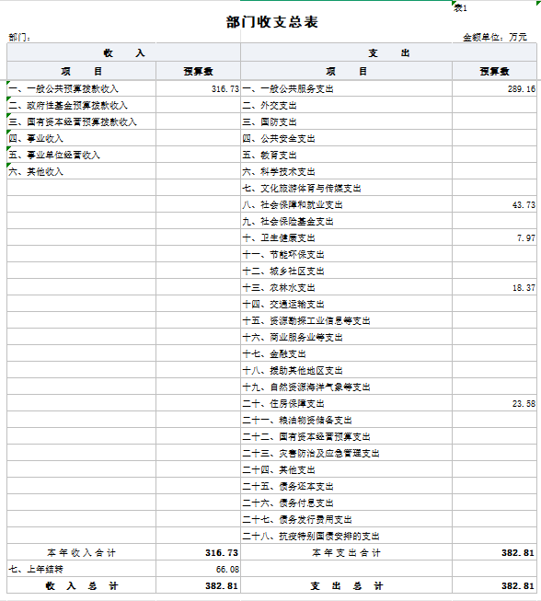

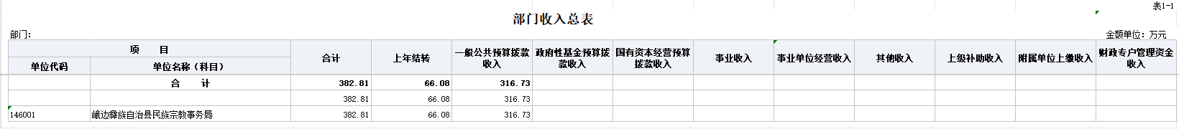

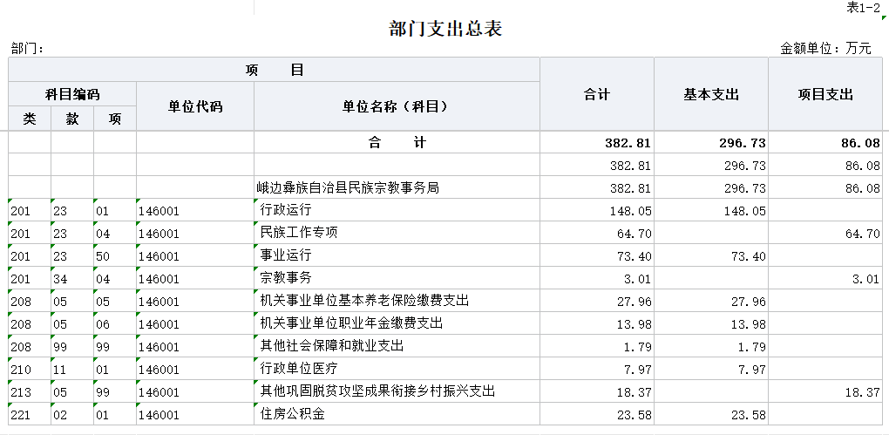

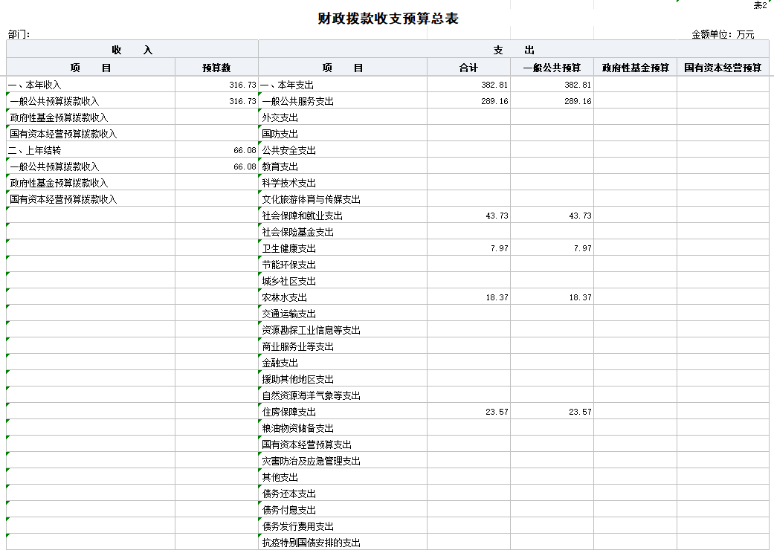

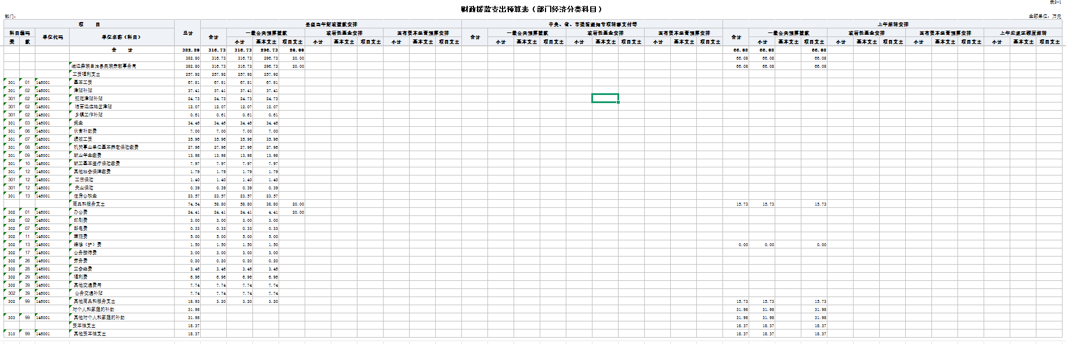
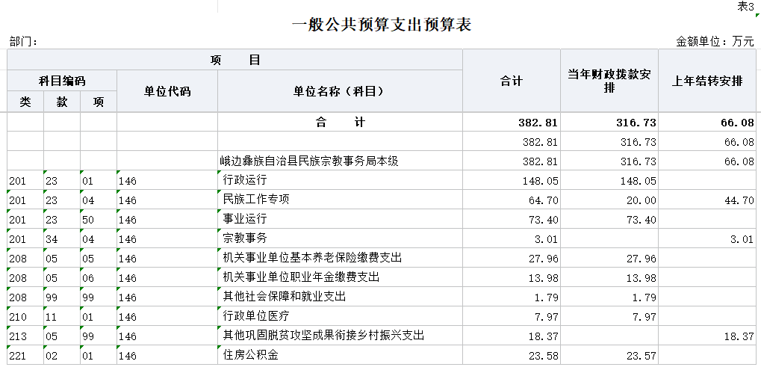
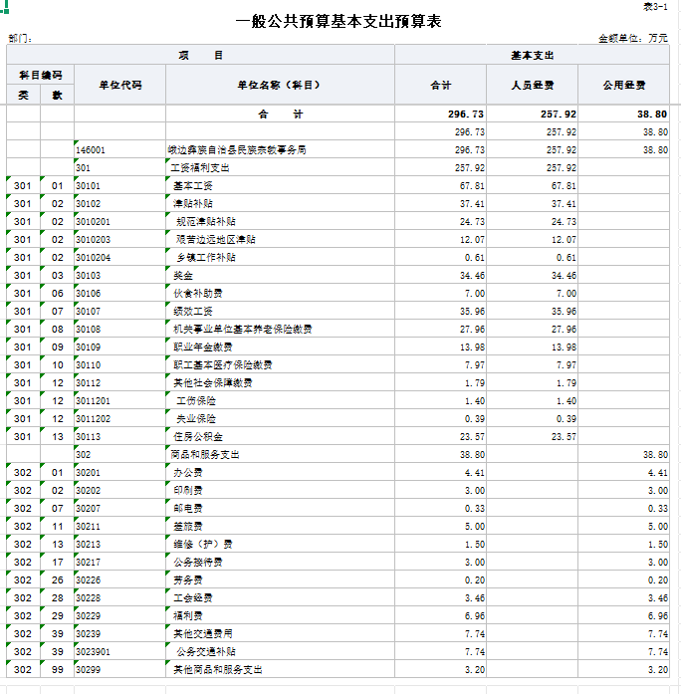

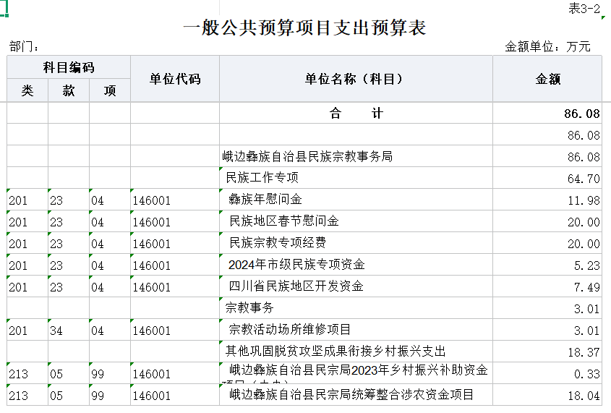
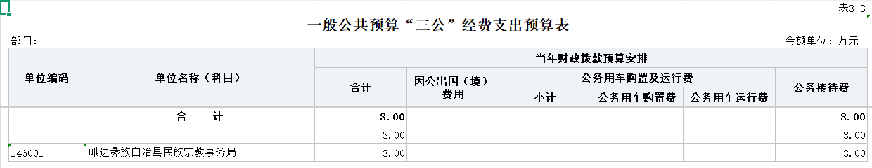

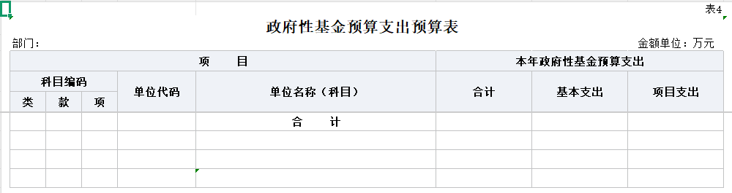

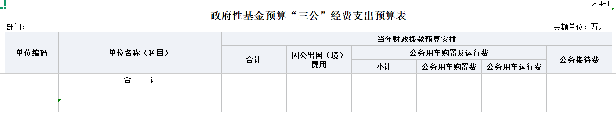

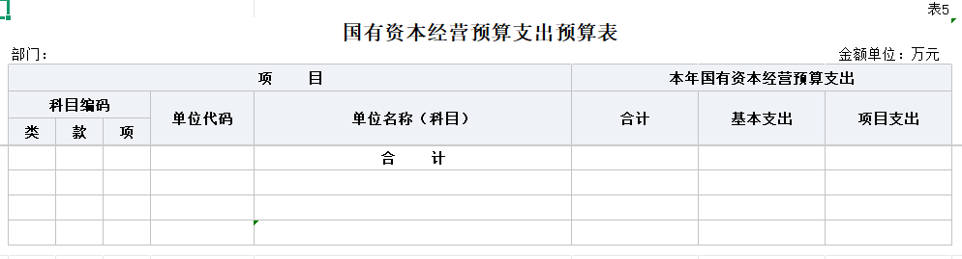

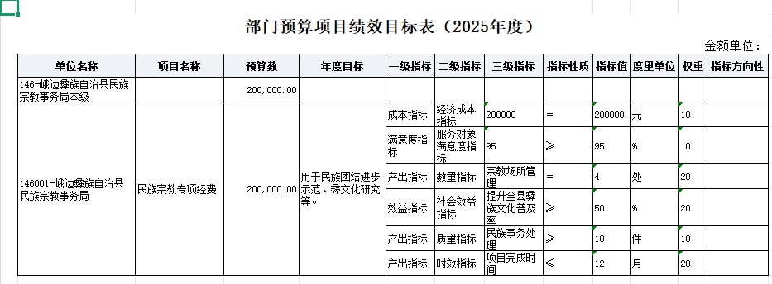

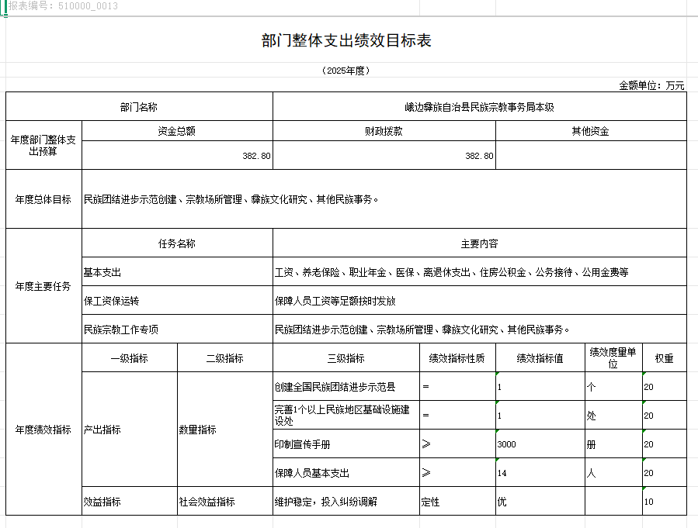

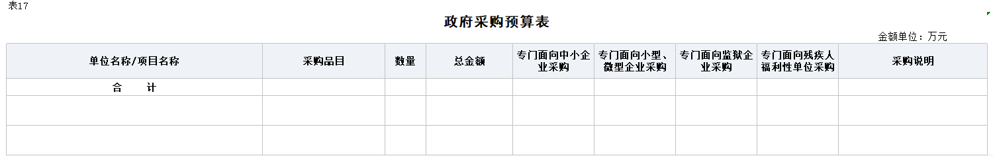

第三部分 峨边彝族自治县民族宗教事务局2025年部门预算情况说明

一、收支预算情况说明
按照综合预算的原则，峨边彝族自治县民族宗教事务局所有收入和支出均纳入部门预算管理。收入包括：一般公共预算拨款收入、政府性基金预算拨款收入、国有资本经营预算拨款收入、事业收入、事业单位经营收入、其他收入；支出包括：一般公共服务支出、社会保障和就业支出、卫生健康支出、农林水支出、住房保障支出。
县民族宗教事务局2025年收支总预算382.81万元，比2024年收支预算总数增加40.84万元，主要原因是人员增加。

（一）收入预算情况
峨边彝族自治县民族宗教事务局2025年收入预算382.1万元，其中：上年结转66.08万元，17.3%；一般公共预算拨款收入316.73万元，占82.7%；政府性基金预算拨款收入0万元，占0%；事业收入0万元，占0%。

（二）支出预算情况
峨边彝族自治县民族宗教事务局2025年支出预算382.81万元，其中：基本支出296.73万元，占77.5%；项目支出86.08万元，占22.5%。

二、财政拨款收支预算情况说明
峨边彝族自治县民族宗教事务局2025年财政拨款收支预算总数382.81万元,比2024年财政拨款收支预算总数341.96万元增加40.85万元，主要原因是人员增加。
收入包括：本年度一般公共预算拨款收入316.73万元，上年结转66.08万元；本年政府性基金预算拨款收入0万元；支出包括：一般公共服务支出289.16万元、社会保障和就业支出43.73万元、卫生健康支出7.97万元、住房保障支出23.58万元、农林水支出18.37万元。
三、一般公共预算当年拨款情况说明

（一）一般公共预算当年拨款规模及变化情况。
峨边彝族自治县民族宗教事务局2025年一般公共预算当年拨款361.73万元，较上年预算数增加66.67万元。主要原因是人员增加等原因形成基本支出增加。
（二）一般公共预算当年拨款结构情况。
一般公共服务支出289.16万元，占75.5%；社会保障和就业支出43.73万元，占11.4%；医疗卫生与计划生育支出7.97万元，占2.1%；住房保障支出23.58万元，占6.2%；农林水支出18.37，占4.8%。
（三）一般公共预算当年拨款具体使用情况
1.一般公共服务（类）民族事务（款）行政运行（项）:2025年预算数为148.05万元，主要用于：机关及参公管理事业单位正常运转的基本支出，包括基本工资、津贴补贴等人员经费以及办公费、印刷费、水电费等日常公用经费。
2.一般公共服务（类）民族事务（款）民族工作专项（项）:2025年预算数为64.7万元，主要用于：机关及参公管理事业单位开展财政综合业务、预决算编审等未单独设置项级科目的专门性财政管理工作的项目支出。
3.一般公共服务（类）民族事务（款）事业运行（项）:2025年预算数为73.4万元，主要用于：事业单位基本支出。
4.社会保障和就业（类）行政事业单位养老支出（款）机关事业单位基本养老保险支出（项）:2025年预算数为27.96万元，主要用于：实施养老保险制度后，部门按规定由单位缴纳的基本养老保险费支出。
5.社会保障和就业（类）行政事业单位养老支出（款）机关事业单位职业年金缴费支出（项）:2025年预算数为13.98万元，主要用于：实施养老保险制度后，部门按规定由单位缴纳的职业年金支出。
6.社会保障和就业（类）其他社会保障和就业支出（款）其他社会保障和就业支出（项）:2025年预算数为1.79万元，主要用于：其他社会保障和就业支出。
7.卫生健康支出（类）行政事业单位医疗（款）行政单位医疗（项）:2025年预算数为7.97万元，主要用于：机关及参公管理事业单位基本医疗保险缴费支出。
8.住房保障支出（类）住房改革支出（款）住房公积金（项）:2025年预算数为23.8万元，主要用于：部门按人力资源和社会保障部、财政部规定的基本工资和津贴补贴以及规定比例为职工缴纳的住房公积金支出。
9.农林水支出（类）巩固拓展脱贫攻坚成果衔接乡村振兴（款）其他水利支出（项）：18.37万元，主要用于巩固拓展脱贫攻坚成果衔接乡村振兴支出。
10.一般公共服务支出（类）统战事务（款）宗教事务（项）：3.01万元，主要用于宗教事务支出。

四、一般公共预算基本支出情况说明
峨边彝族自治县民族宗教事务局2025年一般公共预算基本支出296.72万元，其中：
人员经费257.92万元，主要包括：基本工资、津贴补贴、奖金、社会保险缴费、绩效工资、机关事业单位基本养老保险缴费、职业年金缴费、其他工资福利支出、离休费、住房公积金、其他对个人和家庭的补助支出。
公用经费38.8万元，主要包括：办公费、印刷费、手续费、水费、电费、邮电费、差旅费、维修（护）费、会议费、培训费、劳务费、工会经费、福利费、其他交通费、其他商品和服务支出。 五、政府性基金预算支出规模及变化情况说明
2025年，峨边彝族自治县民族宗教事务局政府性基金预算支出0万元。主要原因是本单位2025年没有使用政府性基金预算拨款安排的支出。
六、国有资本经营预算支出规模及变化情况说明
2025年峨边彝族自治县民族宗教事务局国有资本经营预算支出0万元。主要原因是本单位2025年没有使用国有资本经营预算拨款安排的支出。

七、“三公”经费预算安排情况说明
峨边彝族自治县民族宗教事务局2025年“三公”经费财政拨款预算数3万元。其中：因公出国（境）经费0万元，公务接待费3万元，公务用车购置及运行维护费0万元。
1.因公出国（境）经费较上年预算持平。2024年和2025年均无因公出国（境）费用支出。
2.公务接待费较上年预算减少0.3万元，下降10%。主要原因是按照中央八项规定及厉行节约、反对浪费的要求，简化接待程序，严格控制用餐及住宿标准，减少公务接待开支。
2025年公务接待费计划用于全国民族团结进步示范县复创调研指导工作和其他区县来我单位交流学习等。
3.公务用车购置及运行维护费较上年预算减少0万元，下降0%。主要原因是2024年和2025年均无公务用车购置及运行维护费用支出。
单位现有公务用车0辆，其中：轿车0辆，越野车0辆，其他车型0辆。
2025年安排公务用车购置费0万元。
2025年安排公务用车运行维护费0万元，本单位无公务用车。

八、其他重要事项的情况说明

（一）机关运行经费。
2025年，峨边彝族自治县民族宗教事务局运行经费财政拨款预算为38.8万元，比2024年预算增加6.6万元，主要原因是人员增加。
机关运行经费统计口径：为保障行政单位（包括参照公务员法管理事业单位）运行用于购买货物和服务的各项资金，包括办公及印刷费、邮电费、差旅费、会议费、福利费、日常维护费、专用材料及一般设备购置费、办公用房水电费、办公用房取暖费、办公用房物业管理费、公务用车运行维护以及其他费用。

（二）政府采购情况。

2025年，峨边彝族自治县民族宗教事务局安排政府采购预算0万元，其中，政府采购货物预算0万元；政府采购工程预算0万元；政府采购服务预算0万元。本单位2025年无政府采购项目，未安排政府采购预算。

（三）国有资产占有使用情况。
截至2024年底，峨边彝族自治县民族宗教事务局所属各预算单位共有车辆0辆（车辆数应与“三公”经费说明中单位现有公务用车保有量一致），其中，县级领导干部用车0辆、定向保障用车0辆、执法执勤用车0辆。单位价值200万元以上大型设备0台（套）。
2025年部门预算未安排购置车辆及单位价值200万元以上大型设备。

（四）绩效目标设置情况。
2025年，峨边彝族自治县民族宗教事务局开展绩效目标管理的项目1个，涉及预算20万元。其中：人员类项目0个，涉及预算0万元；运转类项目0个，涉及预算0万元；特定目标类项目1个，涉及预算20万元。

第四部分 名词解释

（一）财政拨款收支情况：是指一般公共预算、政府性基金预算、国有资本经营预算拨款收支情况。
（二）财政拨款收入：指县级财政当年拨付的资金。
（三）事业收入：指事业单位开展专业业务活动及辅助活动所取得的收入。
（四）事业单位经营收入：指事业单位在专业业务活动及其辅助活动之外开展非独立核算经营活动取得的收入。
（五）其他收入：指除上述“一般公共预算拨款收入”“事业收入”“事业单位经营收入”等以外的收入。主要是利息收入、国有资产出租收入等。
（六）上年结转：指以前年度安排、结转到本年仍按原规定用途继续使用的资金。
（七）社会保障和就业（类）行政事业单位养老支出（款）事业单位离退休（项）：指事业单位开支的离退休经费。
（八）社会保障和就业支出（类）行政事业单位养老支出（款）行政单位离退休（项）：指行政单位（包括实行公务员管理的事业单位）开支的离退休经费。
（九）社会保障和就业支出（类）行政事业单位养老支出（款）机关事业单位基本养老保险缴费支出（项）：指机关事业单位实施养老保险制度由单位缴纳的基本养老保险费的支出。
（十）社会保障和就业支出（类）行政事业单位养老支出（款）机关事业单位职业年金缴费支出（项）：指机关事业单位实施养老保险制度由单位缴纳的职业年金的支出（含职业年金补记支出）。
（十一）社会保障和就业支出（类）其他社会保障和就业支出（款）其他社会保障和就业支出（项）：指除上述项目以外的其他用于社会保障和就业方面的支出。
（十二）卫生健康支出（类）行政事业单位医疗（款）行政单位医疗（项）：指财政部门安排的行政单位（包括实行公务员管理的事业单位）基本医疗保险缴费经费，未参加医疗保险的行政单位的公费医疗经费，按国家规定享受离休人员、红军老战士待遇人员的医疗经费。
（十三）卫生健康支出（类）行政事业单位医疗（款）事业单位医疗（项）：指财政部门安排的事业单位基本医疗保险缴费经费，未参加医疗保险的事业单位的公费医疗经费，按国家规定享受离休人员待遇的医疗经费。
（十四）卫生健康支出（类）行政事业单位医疗（款）公务员医疗补助（项）：指财政部门安排的公务员医疗补助经费。
（十五）住房保障支出（类）住房改革支出（款）住房公积金（项）：指行政事业单位按人力资源和社会保障部、财政部规定的基本工资和津贴补贴以及规定比例为职工缴纳的住房公积金。
（十六）基本支出：指为保障机构正常运转，完成日常工作任务而发生的人员支出和公用支出。
（十七）项目支出：指在基本支出之外为完成特定行政任务或事业发展目标所发生的支出。
（十八）“三公”经费：纳入预算管理的“三公”经费，是指部门安排的因公出国（境）费、公务用车购置及运行费和公务接待费。其中，因公出国（境）费反映单位公务出国（境）的国际旅费、国外城市间交通费、住宿费、伙食费、培训费、公杂费等支出；公务用车购置及运行费反映单位公务用车车辆购置支出（含车辆购置税、牌照费）及单位按规定保留的公务用车燃料费、维修费、过路过桥费、保险费、安全奖励费用等支出；公务接待费反映单位按规定开支的各类公务接待（含外宾接待）支出。

